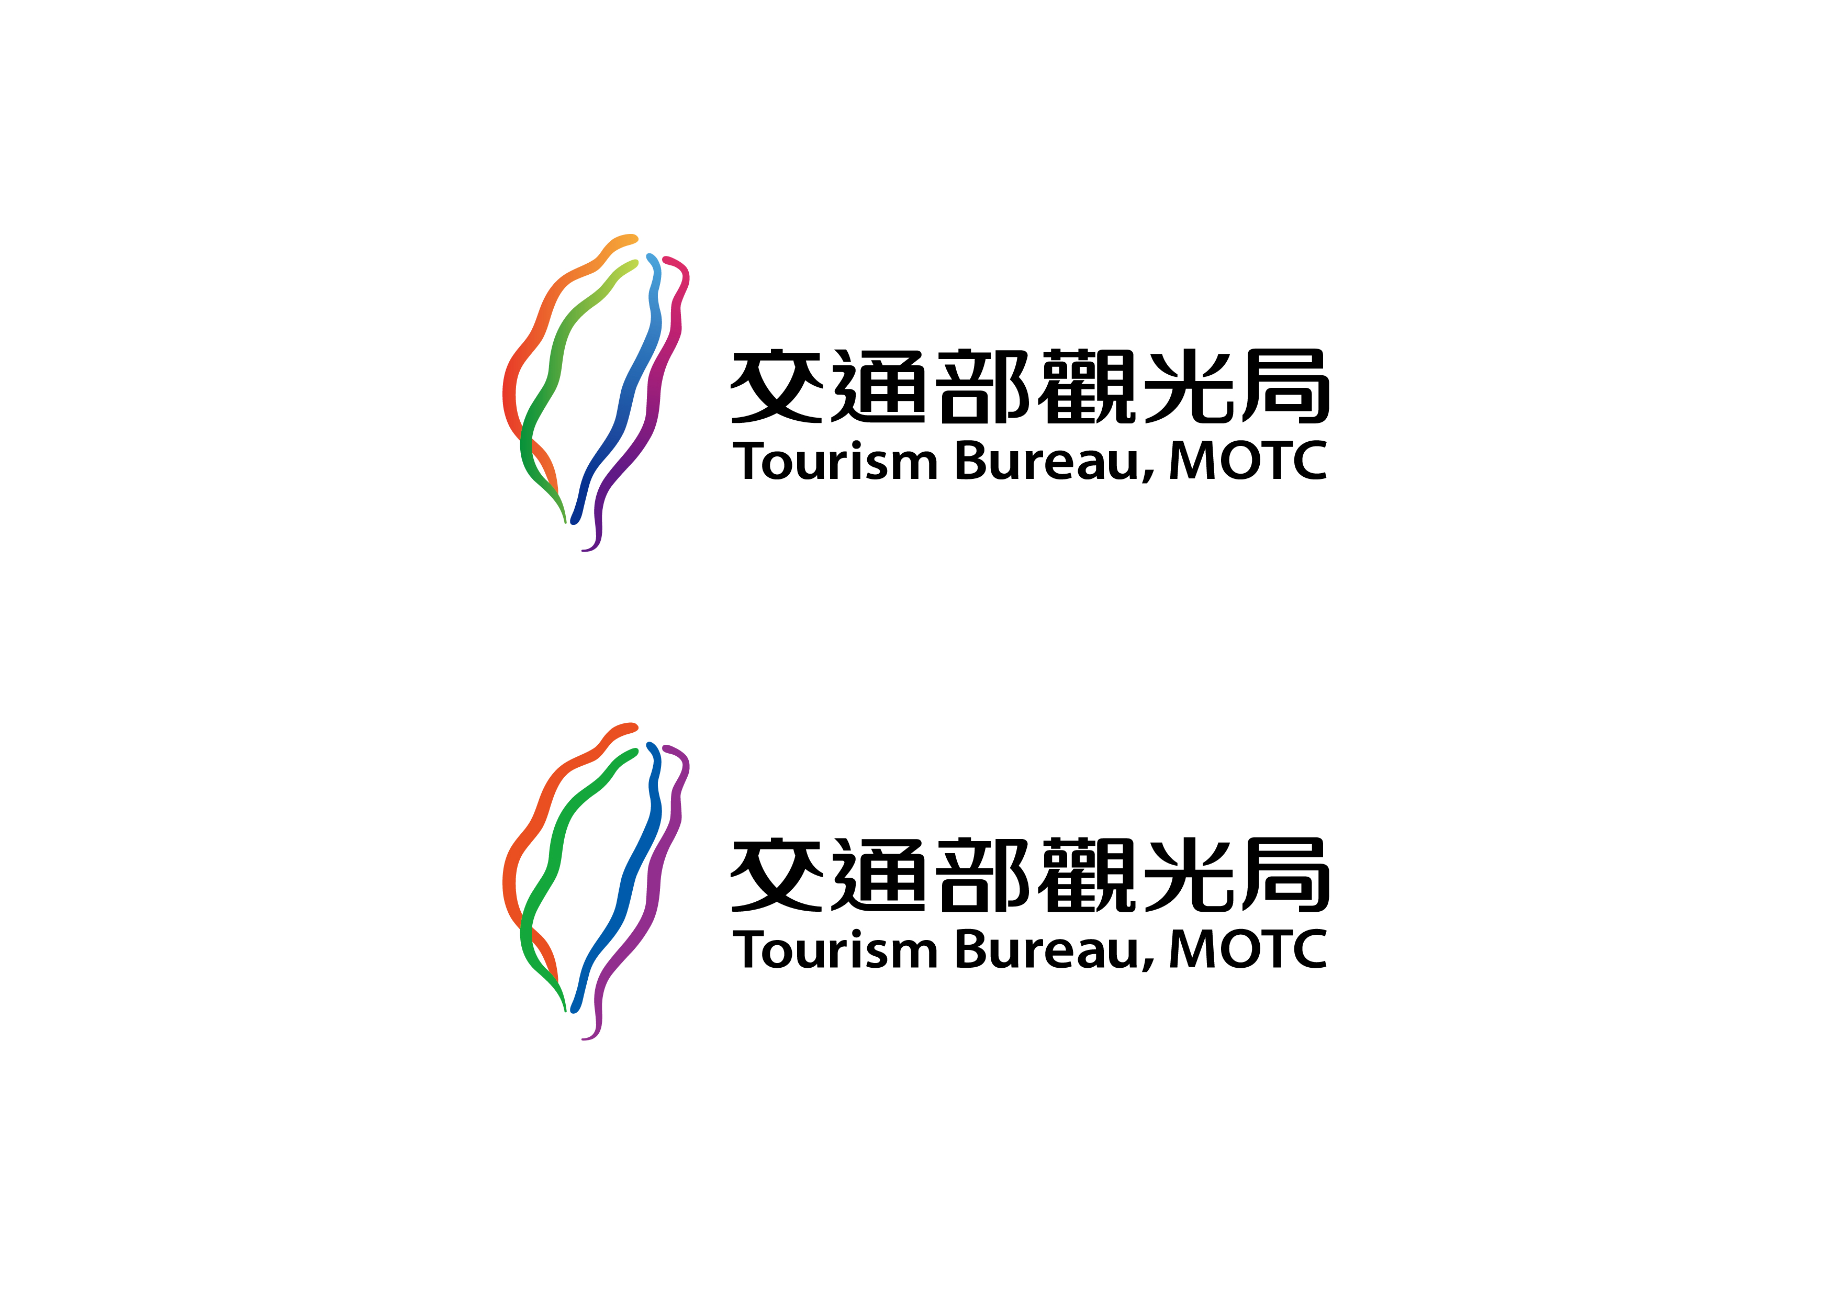
交通部觀光局日月潭國家風景區管理處 | 新聞稿
南投縣政府警察局集集分局 | 新聞稿
發布日期：109年3月12日
新聞聯絡人：集集分局 陳副分局長志文049-2761900；0921-340248
日月潭管理處 廖副處長錫標049-2341201;0932-635328
曾課長惠瑜049-2341210；0932-790713

應用智慧科技實施大型活動交通安全疏導演練初登場

為了改善日月潭地區假日或活動期間交通壅塞問題，首次由南投縣政府警察局集集分局(以下簡稱集集分局)、南投縣政府消局第二大隊日月潭消防分隊、交通部公路總局第二區養護工程處埔里工務段(以下簡稱埔里工務段)及日月潭國家風景區管理處(以下簡稱日管處)於109年3月19日在日月潭共同舉辦「大型活動交通安全疏導實警演練」，以運用智慧科技即時掌握環潭各風景據點道路車流狀況、各街區治安及交通狀況，達到交通順暢及治安維護為演練目標。
聯合指揮所設置於日月潭向山行政中心，由各橫向單位進駐並統籌調度，本次演練善用7大智慧科技整合，首由日管處使用遙控無人機空拍周邊場域、串聯通訊軟體Line成立之橫向聯繫緊急應變群組、銜接警政單位集集分局之即時影像傳遞M-Police、遠端網路監視系統及多單位CCTV、搭配後端公路單位埔里工務段VD大數據統計及CMS路側資訊傳遞，有效演練日月潭地區車潮壅塞排除、車輛擦撞事故排除、模擬大型活動期間民眾遭扒竊演練等劇本，透過7項智慧科技運用與指揮所連線，即時掌握現場影像狀況，由指揮官下達正確指示，大大減少訊息傳遞的不方便及時間差，得以在最短時間將各種狀況排除。
鑒於武漢肺炎疫情的影響，日管處及集集分局邀請各橫向機關整備資源，以正面積極的心態，準備迎接疫情後的人潮復甦，因此本次演練集集分局出動重型機車到場、埔里工務段提供日月潭地區的VD偵測系統項目，皆是作為未來大型活動交通疏導的第一線設備，日月潭消防分隊的救護腳色更是大型活動不可或缺的救護環節。
日管處洪維新處長及集集分局康健浚分局長皆表示，本次演練是針對未來日月潭地區大型活動的交通安全疏導作業有更快速且精確的掌握與反應，藉由本次的狀況演練及智慧科技展現，也讓機關間了解相互資源的合作應用，作為日後人員處理的應變準則，更是向大家宣告，針對疫情過後的景氣復甦，日月潭各單位都已積極地整備!

【七大科技運用小教室】
目標：整合資源，發揮綜效，創造出最佳旅遊品質
 | 項目 | 支援單位
1 | 遙控無人機 | 日管處
2 | 即時通訊軟體 | 日管處成立工作圈
3 | M-Police：行動警察Mobilize Police | 警察單位
4 | 治安要點遠端網路錄影監視系統 | 警察單位
5 | CCTV：即時影像Closed-Circuit Television | 多機關即時平台
6 | VD：車輛偵測器Vehicle Detector | 公路單位
7 | CMS：資訊可變標誌Changeable Message Sign | 公路單位

